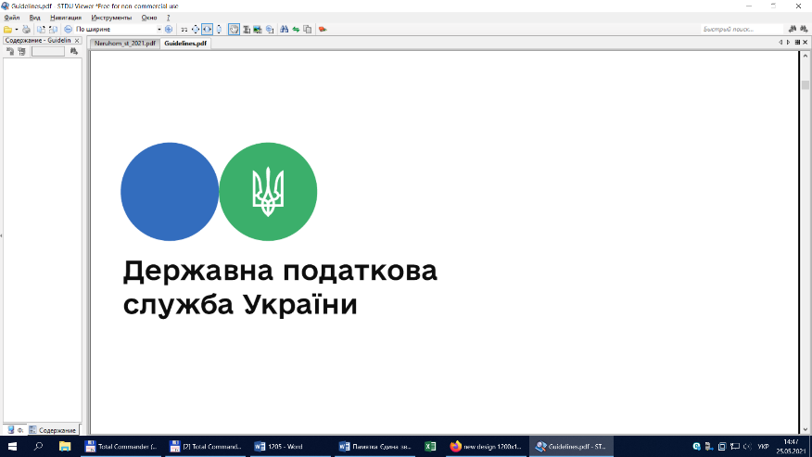

**Головне управління ДПС у Львівській області**

**Турківський сектор обслуговування платників Самбірської ДПІ**

**Щодо виправлення помилки в Повідомленні про подання пояснень та копій документів щодо податкових накладних/розрахунків коригування, реєстрацію яких зупинено**

В Турківському секторі обслуговування Самбірської ДПІ Головного управління ДПС в Львівській області інформують,Відповідно до п. 10 Порядку зупинення реєстрації податкової накладної/розрахунку коригування в Єдиному реєстрі податкових накладних, затвердженого постановою Кабінету Міністрів України від 11 грудня 2019 року № 1165 «Про затвердження порядків з питань зупинення реєстрації податкової накладної/розрахунку коригування в Єдиному реєстрі податкових накладних» (далі – Порядок) у разі зупинення реєстрації податкової накладної/розрахунку коригування в Єдиному реєстрі податкових накладних (далі – ЄРПН) контролюючий орган протягом операційного дня надсилає (в електронній формі у текстовому форматі) в автоматичному режимі платнику податку квитанцію про зупинення реєстрації податкової накладної/розрахунку коригування, яка є підтвердженням зупинення такої реєстрації.

Згідно з п. 4 Порядку прийняття рішень про реєстрацію/відмову в реєстрації податкових накладних/розрахунків коригування в Єдиному реєстрі податкових накладних, затвердженого наказом Міністерства фінансів України від 12.12.2019 № 520, зареєстрованим в Міністерстві юстиції України 13.12.2019 за № 1245/34216 (далі – Порядок № 520), у разі зупинення реєстрації податкової накладної/розрахунку коригування в ЄРПН платник податку має право подати копії документів та письмові пояснення стосовно підтвердження інформації, зазначеної у податковій накладній/розрахунку коригування, для розгляду питання прийняття комісією регіонального рівня рішення про реєстрацію/відмову в реєстрації податкової накладної/розрахунку коригування в ЄРПН.

ДПС розміщує та постійно оновлює на своєму офіційному вебпорталі відомості щодо засобів електронного зв’язку, за допомогою яких можуть подаватися письмові пояснення та копії документів. (п. 8 Порядку № 520).

Пояснення та копії документів подаються у вигляді Повідомлення про подання пояснень та копій документів щодо податкових накладних/розрахунків коригування, реєстрацію яких зупинено (далі – Повідомлення).

Чинним законодавством не передбачено виправлення помилок в надісланому Повідомленні.

При отриманні платником квитанції про не прийняття Повідомлення, такий платник має право надіслати його з правильними даними.